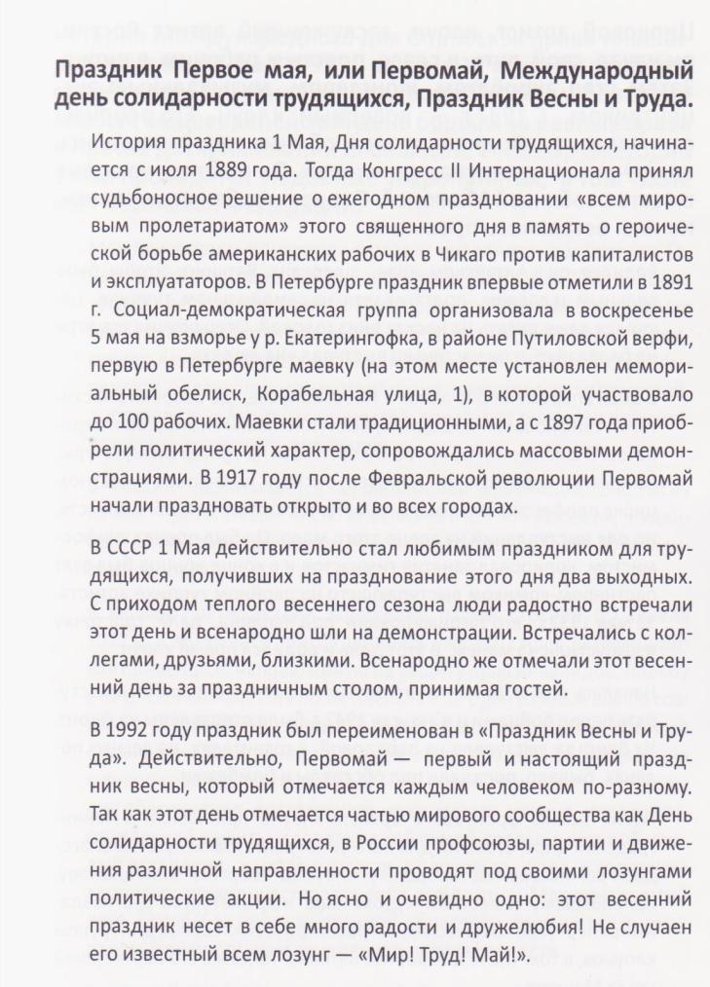

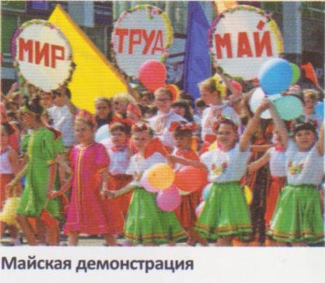

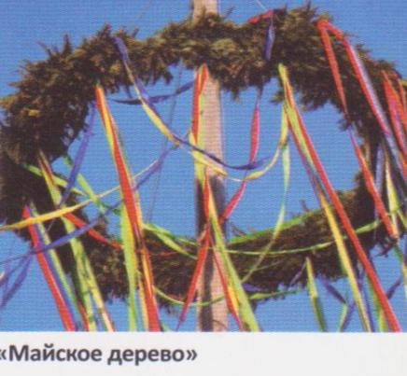

Если рассматривать историю Первомая, то она в своём начале была наполнена трагичными событиями. Ещё больше века назад, в конце 19века, 1мая 1886 года, чикагское рабочее движение вышло на забастовку. Негодование чикагских рабочих заключалось в продолжительности рабочего дня, они требовали от местного правительства введения восьмичасового рабочего дня. В ходе этой забастовки местная полиция приняла меры для разгона рабочих. В итоге всё закончилось кровопролитием и смертью шести рабочих и восьми полицейских. Бастующие рабочие , отстаивая свои требования, первыми открыли огонь по полицейским, что привело к обратным действиям со стороны полиции. В ответ чикагские бастующие в ходе массовых беспорядков взорвали бомбу, которая убила восемь полицейских.
В результате этого взрыва четверо рабочих были приговорены к смертной казни. И 1 мая 1889г., в память о приговорённых к смерти рабочих, Парижский конгресс 2 Интернационала постановил считать этот день Днём солидарности рабочих всего мира.
Праздник отмечался в Российской империи впервые в 1890 г. в Варшаве, а в 1891 г. уже в столице - Санкт – Петербург. А в 1917 г. Первомай начали праздновать открыто во всех городах. Официальным же этот праздник стал после Октябрьской революции и сопровождался военными парадами и демонстрациями трудящихся.
Мало кто знает, что праздник Первого мая имеет языческие, исторические корни. Дело в том, что месяц май был назван в честь богини Майи, богини земли и плодородия, которой поклонялись жители Италии. После вспахивания земель и посева древние люди торжественно отмечали первый день мая, чтобы их весенний труд не пропал зря и имел хороший урожай. Также по традиции Первое мая во многих странах Европы. Больше всего в этих странах праздник ассоциируется с разными весенними цветами. Например, в Испании в день праздника молодые женихи дарят своим избранницам цветы, которые к этому времени распускаются.
С более подробной информацией можно ознакомиться на сайтах:
http://www.gratters.ru/prazdniki/etype/574.html
http://www.calend.ru/holidays

